M 10. úkol

Na začátek jedna slovní úloha, která vyžaduje znalosti z geometrie:
- Pan Malý se radí s dcerou Vilmou: „Soused chce, abych s ním vyměnil kus zahrady. Vzal by si z naší zahrady čtverec o straně 50 m a dal by nám pruh u potoka dlouhý 100 m a široký 10 m. Spočítal, že 50 a 50 je 100, ale 100 a 10 je 110, takže my na výměně získáme 10 m navíc.“
„Já myslím,“ říká Vilma, „že nás soused chce ošidit.“
Kdo má pravdu? Soused nebo Vilma? Nehádej, spočítej, kdo a kolik by na výměně vydělal. (Nezapomeň na obecný vzorec, vypsat zadané údaje a odpověď.)

- Sčítej:
27°+ 51°23‘ = 36°13‘ + 25°42‘ = 2°39‘ + 16°45‘ =
32°+ 16°41‘ = 52°19‘ + 24°26‘ = 7°46‘ + 18°57‘ =

- Odčítej:
32°12‘ – 15°8‘ = 35°18‘ – 32°9‘ = 145°13‘ – 6°32‘ =
162°14‘ – 6°22‘ = 234°7‘ – 65°41‘ = 253°8‘ – 64°52‘ =

- Urči bez měření velikost úhlu vyznačeného mezi ručičkami hodin na obrázku.
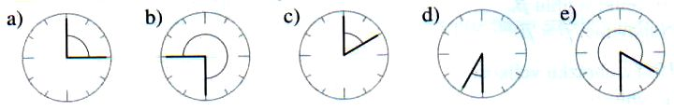

5. Něco jednoduchého na závěr:
Součet čísel 5,26 a 0,38 vynásob jejich rozdílem.

6. Vypočítej – str. 21 učebnice 3 cv. 16 A.

Výsledky pošlete do 5.5.

